Міністерство освіти і науки України
Кременчуцький національний університет
імені Михайла Остроградського
Навчально-науковий інститут електричної інженерії
та інформаційних технологій

Кафедра автоматизації та інформаційних систем

НаВчальна дисципліна
«Імовірнісно-статистичні методи інформаційних технологій»

Звіт
З ПРАКТИЧНОЇ роботи №5

Виконав
студент групи КН-24-1
Антаневич А. А.

Перевірив
Сидоренко В.М.

Кременчук 2025
Тема: | Закони розподілу та числові характеристики випадкових величин
Мета: | Набути практичних навичок у розв’язанні задач на знаходження законів розподілу та числових характеристик дискретних та неперервних випадкових величин, зокрема нормального закону, та розв’язання типових задач по цій темі

Хід роботи
Варіант 1
Умова:
У мішень виконується 4 незалежних постріли з ймовірністю влучення при кожному пострілі 𝑝 = 0.8. Необхідно: 1) знайти закон розподілу ДВВ 𝑋, що дорівнює кількості влучень у мішень; 2) виразити функцію розподілу та функцію
щільності розподілу ДВВ за допомогою функції Хевісайда та 𝛿 -функції Дірака; 3) побудувати графіки функцій розподілу та щільності розподілу; 4) знайти ймовірності подій 1 ≤ 𝑥 ≤ 3 та 𝑥 > 3; 5) побудувати багатокутник розподілу; 6) знайти математичне сподівання, дисперсію, середнє квадратичне відхилення, теоретичні початкові та центральні моменти 3 та 4 порядку; 7) знайти асиметрію та ексцес.
Розв`язання:
а) Закон розподілу дискретної випадкової величини X – кількість влучень при 4 пострілах
P(X = k) = C₄^{k}​ ⋅ (0,8)^{k} ⋅ (0,2)^{4-k}, k = 0, 1, 2, 3, 4
P(X = 0) = 1 ⋅ 1 ⋅ 0,0016 = 0,0016
P(X = 1) = 4 ⋅ 0,8 ⋅ 0,008 = 0,0256
P(X = 2) = 6 ⋅ 0,64 ⋅ 0,04 = 0,1536
P(X = 3) = 4 ⋅ 0,512 ⋅ 0,2 = 0,4096
P(X = 4) = 1 ⋅ 0,4096 ⋅ 1 = 0,4096

б) Функція розподілу та щільність через функцію Хевісайда та дельта-функцію Дірака
Щільність розподілу:
f(x) = 0,0016 δ(x) + 0,0256 δ(x − 1) + 0,1536 δ(x − 2) + 0,4096 δ(x − 3) + 0,4096 δ(x − 4)
Функція розподілу:
F(x) = { | 0 | x < 0
F(x) = { | 0,0016 | 0 ≤ x < 1
F(x) = { | 0,0256 | 1 ≤ x < 2
F(x) = { | 0,1536 | 2 ≤ x < 3
F(x) = { | 0,4096 | 3 ≤ x < 4
F(x) = { | 0,4096 | x ≥ 4​
в) Графіки функції розподілу та щільності розподілу
Щільнiсть розподілу f(x) | Функція розподілу F(x)

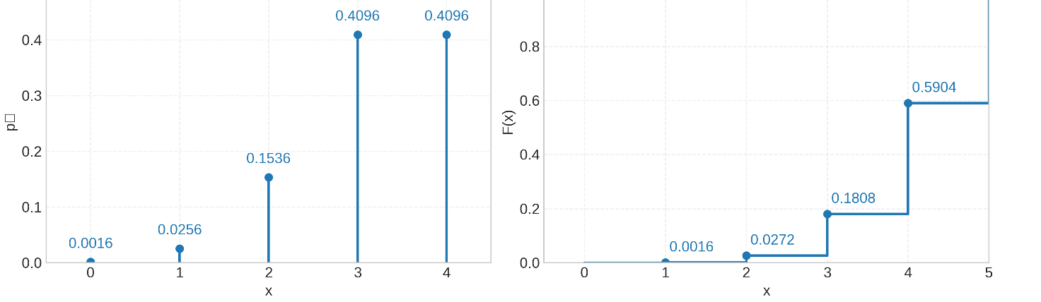
г) Ймовірності подій:
P(1 ≤ X ≤ 3) = P1 + P2 + P3 = 0,0256 + 0,1536 + 0,4096 = 0,5888
P(X > 3) = P4 = 0,4096
е) Математичне сподівання, дисперсія, середнє квадратичне відхилення, моменти
M[X] = np = 4 ⋅ 0,8 = 3,2
D[X] = npq = 4 ⋅ 0,8 ⋅ 0,2 = 0,64
σ[X] = 0,64 = 0,8
Початкові моменти:
ν1 = M[X]=3,2
ν2 = M[X²] = D[X] + (M[X])² = 0,64 + 10,24 = 10,88
ν3 = ∑ k³pk = 38,528
ν4 = ∑ k⁴pk = 140,5184
Центральні моменти:
μ2 ​= D[X] = 0,64
μ3 = ν3 − 3ν2ν1 + 2ν³ = −0,384
μ4 = ν4 − 4ν3ν1 + 6ν2ν1² − 3ν1⁴ = 1,2544
д) Багатокутник розподілу
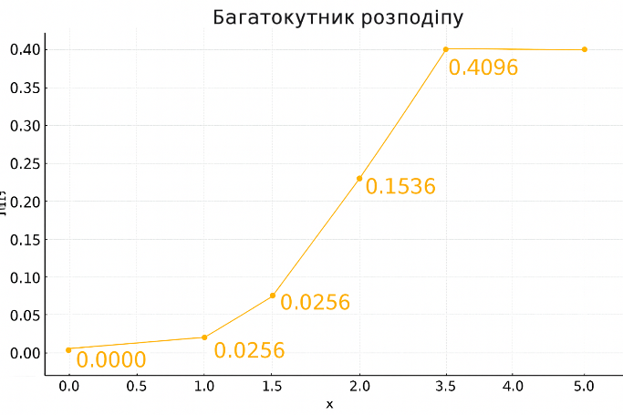
ж) Асиметрія та ексцес
Асиметрія:
γ1 =μ3 / σ3= −0,384 / 0,512 = −0,75
Ексцес:
γ2 = μ4 / σ4 – 3 = 1,2544 / 0,4096 – 3 = 0,0625
Варіант 2
Умова:
З ймовірністю влучення при одному пострілі 𝑝 = 0.7 стрілок стріляє у мішень до першого влучення, але може виконати не більше 4 пострілів. ДВВ 𝑋 – кількість промахів. Необхідно: 1) знайти закон розподілу ДВВ; 2) виразити функцію розподілу та функцію щільності розподілу ДВВ за допомогою функції Хевісайда та 𝛿 -функції Дірака; 3) побудувати графіки функцій розподілу та щільності розподілу; 4) знайти асиметрію та ексцес
1) Закон розподілу X — кількість промахів
Ймовірності:
X = 0: перший постріл — влучення
P(X = 0) = p = 0.7
X = 1: промах, потім влучення
P(X = 1) = q ⋅ p = 0.3 ⋅ 0.7 = 0.21
X = 2: два промахи, потім влучення
P(X = 2) = q² ⋅ p = 0.32 ⋅ 0.7 = 0.063
X=3: три промахи, потім влучення
P(X = 3) = q² ⋅ p = 0.027 ⋅ 0.7 = 0.0189
X=4: чотири промахи (влучення так і не відбулося — закінчилися постріли)
P(X = 4) = q² = 0.34 = 0.0081
б) Функція розподілу F(x) та щільність f(x) через H(x) та δ(x)
Щільність:
f(x) = 0.7 δ(x) + 0.21 δ(x − 1) + 0.063 δ(x − 2) + 0.0189 δ(x − 3) + 0.0081 δ(x−4)
Функція розподілу:
F(x) = ∑_{k = 0}⁴P(X = k) H(x − k)
Щільність розподілу:
F(x) = { | 0 | x < 0
F(x) = { | 0.7 | 0 ≤ x < 1
F(x) = { | 0.91 | 1 ≤ x < 2
F(x) = { | 0.973 | 2 ≤ x < 3
F(x) = { | 0.9919 | 3 ≤ x < 4
F(x) = { | 1 | x ≥ 4​
4) Асиметрія та ексцес
M[X] = ∑_{k = 0}⁴kp_{k} = 0 ⋅ 0.7 + 1 ⋅ 0.21 + 2 ⋅ 0.063 + 3 ⋅ 0.0189 + 4 ⋅ 0.0081 =
0 + 0.21 + 0.126 + 0.0567 + 0.0324 = 0.4251
M[X²]=∑k²p_{k} = 0 + 0.21 + 4 ⋅ 0.063 + 9 ⋅ 0.0189 + 16 ⋅ 0.0081 =
0.21 + 0.252 + 0.1701 + 0.1296 = 0.7617
D[X] = M[X²] − (M[X])² = 0.7617 − (0.4251)² = 0.7617 – 1807 = 0.5810
σ = √0.5810 ≈ 0.7622
Центральні моменти:
μ3 = M[(X − M[X])³]=∑(k − 0.4251)³pk
Обчислюємо:
(k − m)³pk​:
k = 0: (−0.4251)³ ⋅ 0.7 ≈ −0.0768 ⋅ 0.7 = − 0.05376
k = 1: (0.5749)³ ⋅ 0.21 ≈ 0.190 ⋅ 0.21 = 0.0399
k = 2: (1.5749)³ ⋅ 0.063 ≈ 3.907 ⋅ 0.063 = 0.2461
k = 3: (2.5749)³ ⋅ 0.0189 ≈ 17.07 ⋅ 0.0189 = 0.3226
k = 4: (3.5749)³ ⋅ 0.0081 ≈ 45.68 ⋅ 0.0081 = 0.3700
μ3​ ≈ −0.05376 + 0.0399 + 0.2461 + 0.3226 + 0.3700 = 0.92484
μ4​ = M[(X − M[X])⁴] = ∑(k − 0.4251)⁴pk​
Обчислення:
k=0: (−0.4251)⁴ ⋅ 0.7 ≈ 0.0326 ⋅ 0.7 = 0.02282
k=1: (0.5749)⁴ ⋅ 0.21 ≈ 0.1093 ⋅ 0.21 = 0.02295
k=2: (1.5749)⁴ ⋅ 0.063 ≈ 6.150 ⋅ 0.063 = 0.3875
k=3: (2.5749)⁴ ⋅ 0.0189 ≈ 43.94 ⋅ 0.0189 = 0.8305
k=4: (3.5749)⁴ ⋅ 0.0081 ≈ 163.3 ⋅ 0.0081 = 1.3227
μ4 ≈ 0.02282 + 0.02295 + 0.3875 + 0.8305 + 1.3227 = 2.58647
Асиметрія:
γ1​ = μ3 / ​σ3 ​= 0.92484 / 0.7622³ ​≈ 0.92484 / 0.4430 ​≈ 2.087
Ексцес:
γ2 = (μ4 / ​σ4)​ ​- 3= (2.58647 / 0.7622⁴) - 3 ​≈ 7.663 – 3 = 4.663
3) Графіки функції розподілу та щільності розподілу
Щільнiсть розподілу f(x) | Функція розподілу F(x)
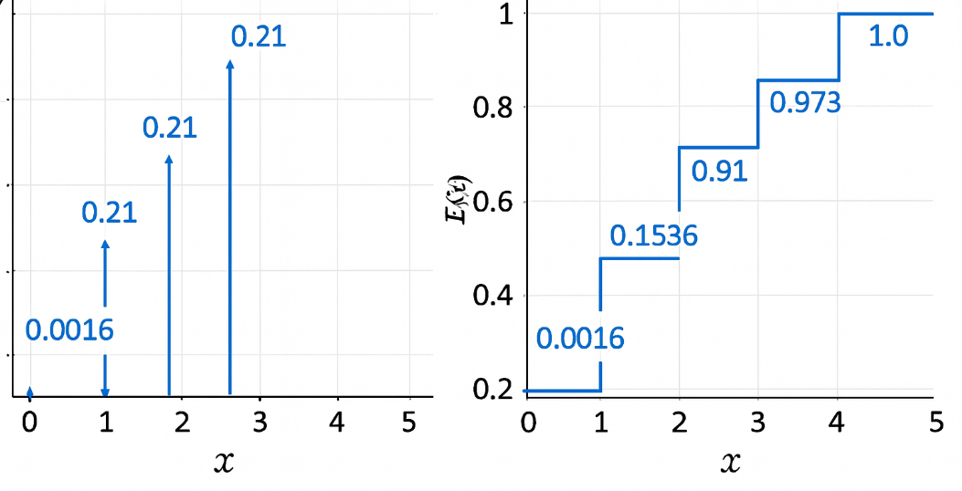

Контрольні питання:
1. Приклади дискретних випадкових величин:
Кількість очок при киданні грального кубика.
Кількість влучень у мішень при 10 пострілах.
Кількість народжень дівчаток серед 100 новонароджених.
2. Приклади неперервних випадкових величин:
Час очікування автобуса на зупинці.
Ріст випадково обраної людини.
Температура повітря о 12:00.
3. Чи для всіх розподілів існують математичне сподівання і дисперсія?
Ні. Існують розподіли, у яких відповідні ряди або інтеграли розбігаються (наприклад, розподіл Коші не має скінченного математичного сподівання).
4. Як виправдати використання математичного сподівання для розподілу без скінченного математичного сподівання?
У таких випадках математичне сподівання не визначене, тому його не можна використовувати. Застосовують інші характеристики: медіану, моду, квантилі, усічене середнє.
5. Універсальна форма закону розподілу:
Функція розподілу F(x) = P(X < x) є універсальною — вона визначена як для дискретних, так і для неперервних величин.
6. Альтернативні числові характеристики:
Медіана
Квантилі
Середнє абсолютне відхилення (навіть якщо дисперсія не існує)
7. Ймовірнісний та статистичний сенс математичного сподівання:
Ймовірнісний: це центр мас розподілу ймовірностей.
Статистичний: це середнє значення величини при великій кількості випробувань (закон великих чисел).
8. Чому важливо враховувати асиметрію та ексцес?
Асиметрія показує, наскільки розподіл скошений вліво або вправо.
Ексцес показує, наскільки розподіл гостровершинний чи плосковершинний порівняно з нормальним.
Це допомагає вибирати відповідні статистичні моделі та оцінювати ризики.
9. Чому якщо немає математичного сподівання, то немає дисперсії, асиметрії, ексцесу?
Дисперсія визначається як математичне сподівання від (X − EX)². Якщо EX не існує (нескінченне або невизначене), то ця формула не має сенсу. Аналогічно асиметрія та ексцес визначаються через центральні моменти, які потребують скінченного EX.
10. Чому на практиці часто вважають розподіл нормальним?
Через центральну граничну теорему: сума багатьох незалежних однаково розподілених величин (навіть з іншим розподілом) прямує до нормального розподілу. Багато реальних процесів є сумою численних малих випадкових впливів, тому апріорне припущення нормальності часто виправдане.

